三年級資訊(SCRATCH程式設計&MBOT機器人)融入教學設計教案
～By泠華～
單元 | 教學設計流程 | 軟體、數位資源或APP內容 | 行動載具  使用情境
藝術與人文｜  認識色彩混色的原理 | 設計理念：透過光源三原色的理論基礎，讓學生藉由網路「色彩視覺」的操作，了解光源ＲＧＢ三色的混色會依亮度的不同，而出現多重色彩。學生測試紅橙黃綠藍靛紫七彩色調，留下測試紀錄後，並運用在MBLOCK的軟體上，讓MBOT機器人中的兩組LED燈，出現七彩閃燈。
 | 1.複習先備知識(15’)  透過繪本「變色龍馬蒂斯」，複習顏料三原色(紅藍黃)的基本概念。  (1)色彩如何產生的  (2)顏料的三原色  (3)色環  2.教學流程(25’)  (1)介紹光源三原色：藉由色彩三原色引導出光源三原色RGB  (2)展示色彩產生變化的教材設計，介紹「色彩視覺」軟件的使用方式，讓學生流利操作，了解混色技巧。  (3)發給學習單，透過合作學習及「色彩視覺」軟件的使用，找出「紅橙黃綠藍靛紫」的色彩混色配方。  (4)公布答案，有不同意見者，可透過電腦實際操作證實測試結果。  ～第一節結束～ | 筆電  動畫：  變色龍馬蒂斯  網路教學資源：色彩視覺  學習單  參考答案 | 色彩三原色  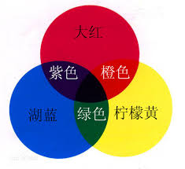  光源三原色  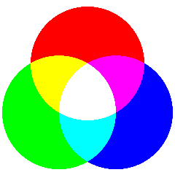  色彩視覺  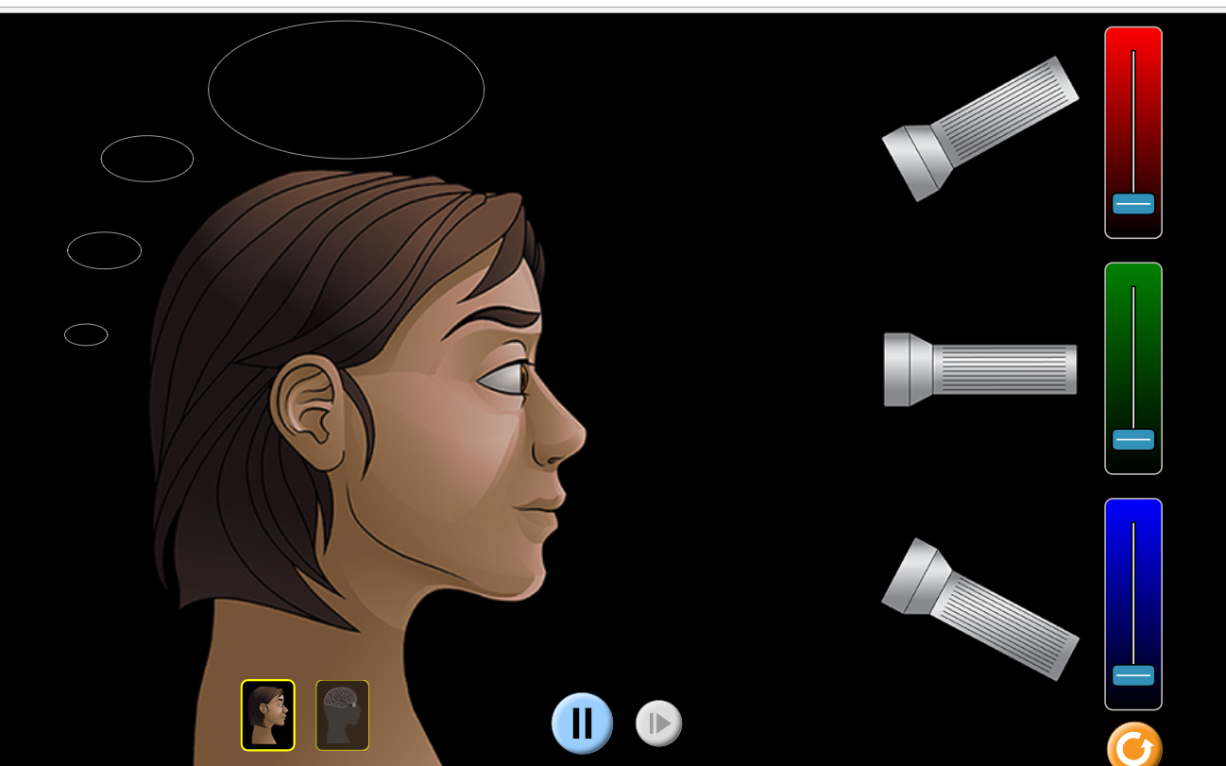

單元 | 教學設計流程 | 軟體、數位資源或APP內容 | 行動載具  使用情境
認識mbot機器人 | 1.教學準備  (1)安裝mbot驅動程式  (2)安裝mbot韌體  2.教學流程  (1)三色LED介紹  (2) mbot相關積木說明  之後範例都必須使用這四塊積木，讓學生熟悉功能  (3)示範一：讓左右都亮紅燈  讓右邊亮紅燈  讓左邊亮紅燈  學生練習操作  (4)示範二：讓左右都亮紅燈  讓右邊亮紅燈  讓左邊亮紅燈  學生練習操作  (5)示範二：讓左右都亮紅燈  讓右邊亮紅燈  讓左邊亮紅燈  學生練習操作  (6)實作練習：LED顏色調配  利用第一節的學習單，調出七彩顏色紅橙黃綠藍靛紫光  並搭配其他指令練習。(四個積木方塊一定都要使用)  (7)公布參考答案  (8)學生公布成果，並給予指導並讚賞  ～第二節結束～ | 筆電  mbot  機器人  投影片  學習單

